БИЗНЕС-
КОНЦЕПЦИЯ

«Открытие собственного дела по организации праздников»

Саратовская область

2023 год
1. Для организации деятельности по организации праздников необходимо зарегистрироваться в качестве:
- самозанятого или ИП
* Для оформления в качестве ИП постановка на учет осуществляется в отделении ИФНС по месту постоянной регистрации гражданина (лично, через МФЦ).
Список необходимых документов:
- документ, удостоверяющий личность (паспорт);
- ИНН;
- квитанция об уплате госпошлины в размере 800 руб. Сформировать квитанцию на уплату госпошлины можно с помощью сервиса «Уплата госпошлины» (С 01.01.2019 при направлении документов для государственной регистрации в форме электронных документов, в том числе через МФЦ, уплачивать государственную пошлину не требуется!).
- заявление по форме № Р21001:
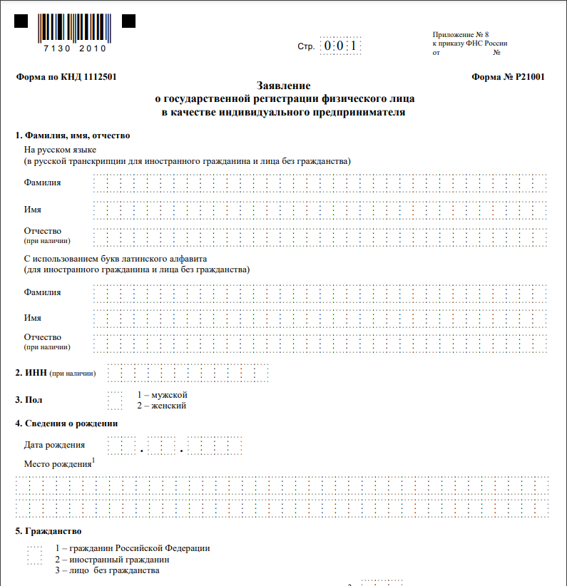

Также нужно определиться с видом предпринимательской деятельности (ОКВЭД).
Через 3 рабочих дня после подачи документов в налоговом органе можно получить лист записи ЕГРИП.
* Для оформления в качестве самозанятого достаточным будет установить приложение «Мой налог» на свой телефон. Приложение «Мой налог» можно скачать с Google Play Market или App Store.
Оформление в качестве самозанятого гражданина абсолютно бесплатное.
Размер налога на профессиональный доход – 4%.
Более подробную информацию о приложении можно получить на сайте ФНС России (https://npd.nalog.ru/app/):

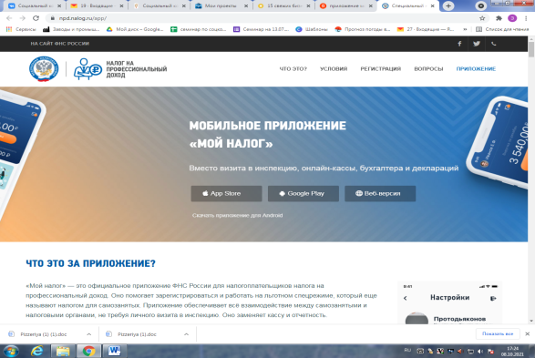

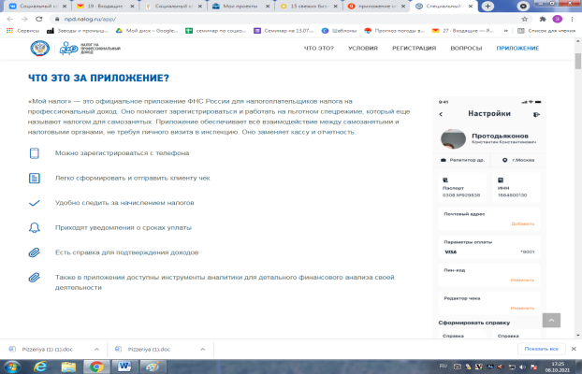

2. Выбрать место для осуществления предпринимательской деятельности и установить режим работы
Одно из преимуществ данного вида деятельности – отсутствие необходимости арендовать и оформлять специальное помещение для офиса. Вся работа с оформлением заказов и согласованием технического задания может происходить на территории заказчика, если это юридическое лицо, или в кафе, если вашими заказчиками выступают физические лица, что позволит снизить издержки как инвестиционные, так и постоянные, а соответственно и финансовые риски начинающего бизнеса.
Если же есть возможность и желание иметь офис компании по организации праздников, то потребуется соблюсти ряд требований.
Нужно указать режим работы
На начальном этапе возможно установление гибкого графика работы от спроса. В последующем, при привлечении наемных работников появится возможность установления четкого графика работы, в том числе и в выходные дни.
3. Рассчитать затраты, необходимые для реализации проекта
№ | Наименование позиции | Кол-во | Стоимость
п/п |  | (ед.) | (руб.)
1 | Сценический костюм  - Классический костюм или платье (для взрослых праздников)  - Туфли  - Анимационный костюм (сказочный образ, ростовая кукла и др.) – для детских праздников | 1 | 30000
2 | Набор для аквагрима | 1 | 3000
3 | Набор «Шоу гигантских мыльных пузырей» |  | 2500
4 | Звуковое оборудование  - аудиоколонка (2 шт.)  - ноутбук  - микрофон | 1 | 25000
5 | Кулер | 1 | 3 000
6 | Вывеска | 1 | 6 000
7 | Уголок потребителя | 1 | 2 000
ИТОГО |  |  | 61 500

4. Предусмотреть виды услуг по организации праздников
В таблице приведены наиболее распространенные виды работ, их стоимость и планируемое количество выполнения в месяц
№ п/п | Вид услуги | Расчет для города |  |  | Расчет для районов
 |  | Кол-во (ед.) | Стоимость(руб.) | Итого/ месяц (руб.) | Кол-во (ед.) | Стоимость (руб.) | Итого/ месяц (руб.)
 | Проведение свадьбы | 2 | 12000 | 24000 | 1 | 6000 | 6000
 | День рождения. Семейное торжество | 2 | 8000 | 16000 | 1 | 4000 | 4000
 | Корпоративное мероприятие | 1 | 10000 | 10000 | 1 | 8000 | 8000
 | Проведение детского праздника (2ч) | 4 | 5000 | 20000 | 3 | 3000 | 9000
 | Аквагрим (2ч) | 2 | 2000 | 4000 | 1 | 1500 | 1500
 | Шоу гигантских мыльных пузырей (1ч) | 2 | 1500 | 1500 | 1 | 1000 | 1000
 | Итого | 13 |  | 75500 |  |  | 29500

5. Рассчитать перечень постоянных расходов
Перечень постоянных расходов | Среднемесячные расходы
 | город | район
Транспортные расходы | 5000 | 3000
Услуги связи (телефон, интернет) | 700 | 700
Услуги прачечной | 500 | 500
Реклама | 1500 | 1500
Услуги банка | 1500 | 1500
Услуги связи | 500 | 500
ИТОГО | 9700 | 6700

6. Расчет налоговых платежей в бюджет в год
Вид налога | Как рассчитать
Если Вы индивидуальный предприниматель на УСН
УСН (Д*6%) | 39 888 руб. +  Д*6% - 39 888 руб.+  (Д-300 000 руб.) * 1%
Если Вы самозанятый гражданин
НПД | Сумма дохода*4%

Расчет средней величины налоговых отчислений
Вид налога |  | Город | Район
УСН доходы - для ИП

1 | Фиксированные | 3324 | 3324
 | взносы ИП
2 | 1% свыше 300 000 в год | 755 | 295
3 | УСН-Доходы | 5035 | 0
 | ИТОГО сумма отчислений: | 9114 | 3 619
Налог на профессиональный доход (НПД) – для самозанятых граждан
Сумма налога |  | 2 960 | 1 620

Фиксированные взносы ИП в год (справочно)
Вид взноса | Сумма
Фиксированный взнос в ПФР, уплачиваемый всеми ИП  (с учетом ФФОМС) | 36 238
Фиксированный взнос, доплачиваемый ИП, если годовой доход превышает 300 000 руб.  (1% от годовой суммы дохода, превышающей 300 000 руб., но не более 135 495,36 руб.) | 6060
ИТОГО: | 42298

7. Финансовые результаты деятельности
№ п/п | Наименование  показателей | Величина показателей
 |  | город |  | район
 |  | УСН | НПД | УСН | НПД
1. | Выручка от оказания услуг (руб.) | 75500 | 75500 | 29500 | 29500
2. | Себестоимость услуг* | 0 | 0 | 0 | 0
2.1 | Постоянные расходы (руб.) | 9700 | 9700 | 6700 | 6700
2.2 | Налоги, (руб.) | 9114 | 2 960 | 3619 | 1 620
3 | Чистая прибыль (руб.) | 56686 | 62840 | 19181 | 21180
* расходами краски для аквагрима и раствором для мыльных пузырей можно пренебречь.

Эффективность проекта
№ п/п |  | Величина показателей
 | Наименование  показателей | город |  | район
 |  | УСН | НПД | УСН | НПД
1. | Затраты на реализацию проекта | 76500 | 76500 | 76500 | 76500
2. | Среднемесячный доход | 75500 | 75500 | 29500 | 29500
3 | Среднемесячный расход | 9700 | 9700 | 6700 | 6700
4 | Чистая прибыль в месяц | 56686 | 62840 | 19181 | 21180
5 | Окупаемость проекта (мес.) | 1,4 | 1,2 | 4,0 | 3,6
6 | Рентабельность проекта, % | 74% | 82% | 25% | 28%

Важное:
Приобрести костюмы, технику и прочее можно через сайты:
- «Яндекс Маркет» (https://market.yandex.ru/);
- «AliExpress» (https://aliexpress.ru/popular/carnival-adult-costumes.html);
- «Wildberries» (https://www.wildberries.ru/);
- «Ozon» (https://www.ozon.ru/);
- «Детский мир» (https://www.detmir.ru/catalog/index/name/grim/);
- «Ситилинк» (https://www.citilink.ru/);
- «DNS» (https://www.dns-shop.ru/?city=ulyanovsk);

Нужно оформить уголок потребителя (для ИП)
Законом «О защите прав потребителя» предусмотрено требование к размещению уголка потребителя на самом доступном месте.
Уголок потребителя должен содержать информацию о работе заведения, сертификатах, лицензиях, ценах на услуги.

Нужно определить целевую аудиторию
Важно определиться, какие праздники планируется организовывать: взрослые или детские. От этого будет зависеть выбор каналов коммуникации с потенциальными клиентами и тип инвентаря необходимый для проведения мероприятия.
В начале осуществления деятельности целесообразно организовать рекламу:
- публикация на сайтах скидок для пополнения клиентской базы;
- организация групп в ВКонтакте и Instagram и проведение там акций;
- выпуск красочных буклетов с примерами работ и ценами;
- разработка лендинга (страничного сайта) для продвижения через интернет;
- для закрепления лояльности клиентов необходимо предоставлять постоянным клиентам скидки, дисконтные карты.

Для ведения деятельности нужно иметь предпринимательское образование и навыки, пройти обучение можно в:
- Общество с ограниченной ответственностью «Бизнес – инкубатор Саратовской области» (г. Саратов, ул. Краевая, д.85, тел.: 8(8452) 24-54-78.

